Алгоритм заказа справок
- Для того что бы заказать справку вам необходимо зайти на сайт электронного журнала (ссылка на электронный журнал)
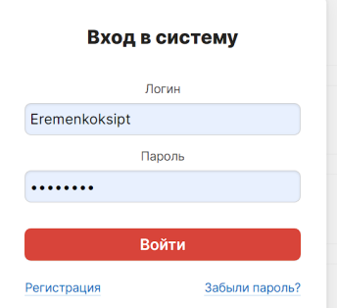
- Авторизуйтесь в системе, введя ваш логин и пароль. Если вы ещё не зарегистрировались, то можете воспользоваться инструкцией. Код регистрации в электронном журнале можно получить от классного руководителя группы.

- В правом верхнем меню электронного журнала нажмите на иконку сообщения
- В открывшемся интерфейсе выберите «Написать сообщение»
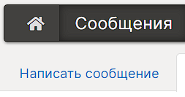
- В поле «Тема» заполните для студента какой группы необходимо сделать справку (например Справка для студента группы ЭСТ 22.1».
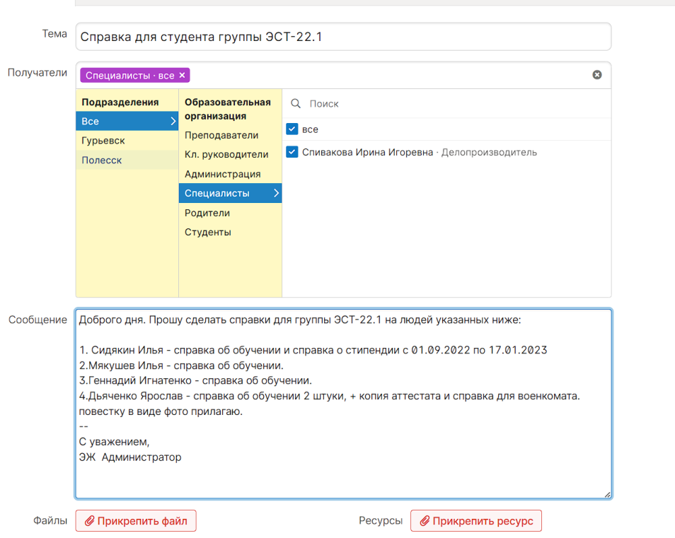
Среди специалистов выберите адресата – Спивакову Ирину Игоревну (поставив галочку напротив её фамилии).
В поле сообщения введите те справки, которые вы хотите заказать, пропишите в каком количестве их необходимо сделать и Фамилию студента на которого она должна быть.
Дополнительно вы можете прикрепить фото повестки и иных документов с помощью кнопки «Прикрепить Файл».

- Нажмите кнопку «Отправить» 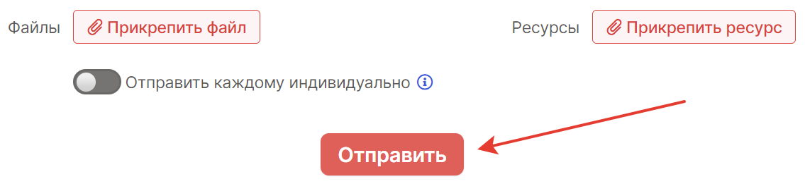

- Срок изготовления справки составляет 3 (три) рабочих дня. Готовую справку можно забрать:
Отделение г. Полесска - в Приемной директора, 2 этаж, кабинет 14
Отделение г. Гурьевска – В учебном отделе, 1 этаж, кабинет 5

